1.登陆
登陆河北大学校园缴费平台（http://plat.hbu.cn/）。输入用户名（考生准考证号）, 初始密码（身份证号后六位【如最后一位是字母，需大写输入该字母】），显示学生相关信息及所有缴费信息。

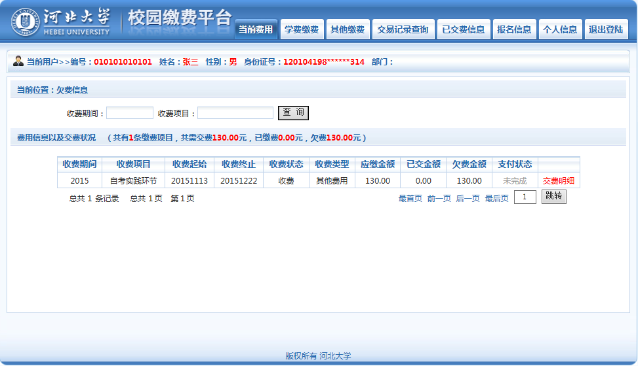
2.缴费
缴纳实践考核费点击“其他缴费”，显示您应交费用明细，勾选本次交费项目，点击“下一步”。
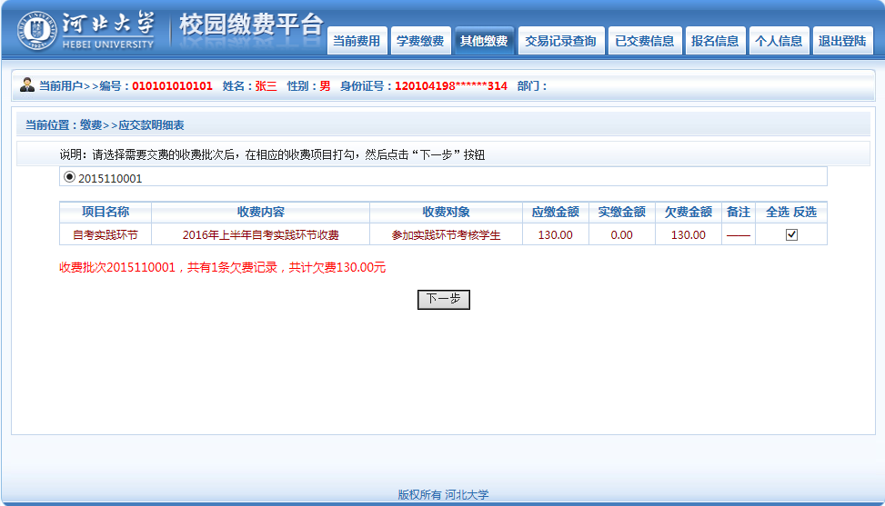
2.1核对信息无误后，点击“银联在线支付”。
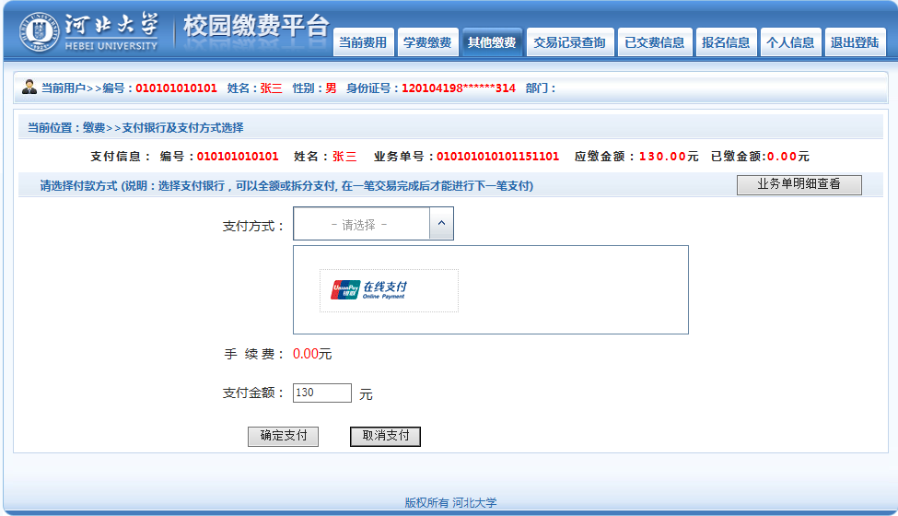
3.确认
确认信息无误后，点击“确定支付”。
4.缴费方式
缴费平台目前开通的支付方式是银联在线支付、网上银行支付和微信扫一扫支付
①使用银联在线方式支付：输入银联卡号，核对准确无误后，点击“下一步”。
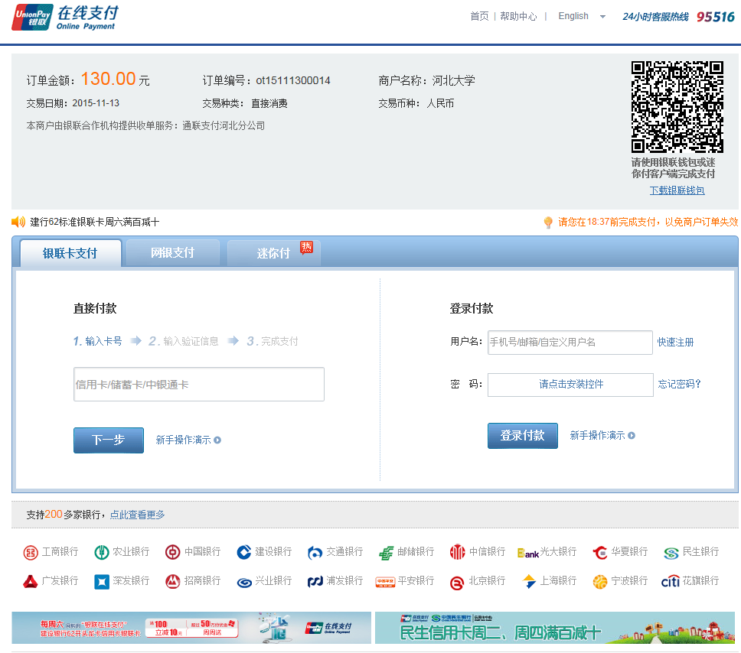
注：使用银联在线支付需填写在银行营业网点办理银联卡时预留的手机号码，以便接收短信验证码。如确认预留手机号码无误，点击“我已预留”。
显示该银联卡在银行预留的信息，正确输入相关信息，并输入免费获取的短信验证码，点击“开通并付款”。
付款成功后，完成缴费，您可以通过平台随时查询缴费情况。

②使用网上银行方式支付：进入支付界面后选择“网银支付”，选择相应银行，点击“到网上银行支付”
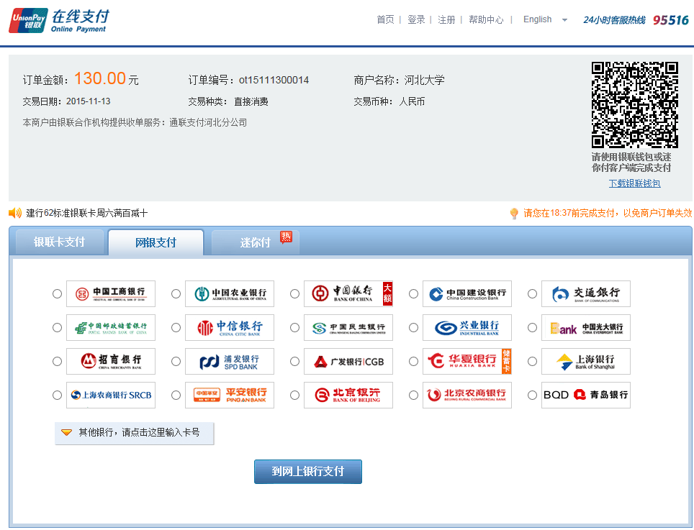
核实缴费信息、银行预留信息无误后，点击“付款”。如支付介质为U盾，提示插入U盾，输入U盾密码，付款成功后，完成缴费；如支付介质为电子密码器，根据提示的字符串输入电子密码器，得到支付密码，输入支付密码，付款成功后，完成缴费。您可以通过平台随时查询缴费情况

③使用微信扫一扫方式支付：进入支付界面后选择“微信支付”
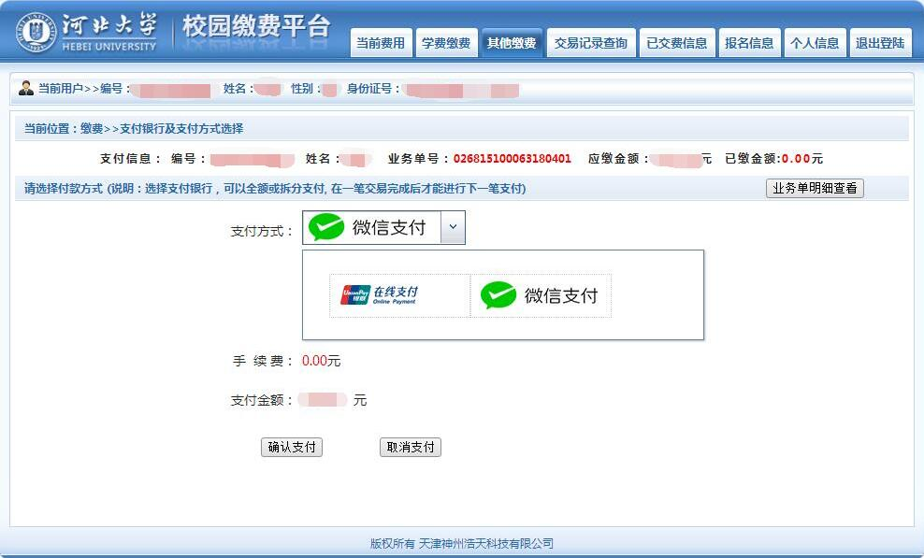
确认支付金额无误后，点击“确认支付”
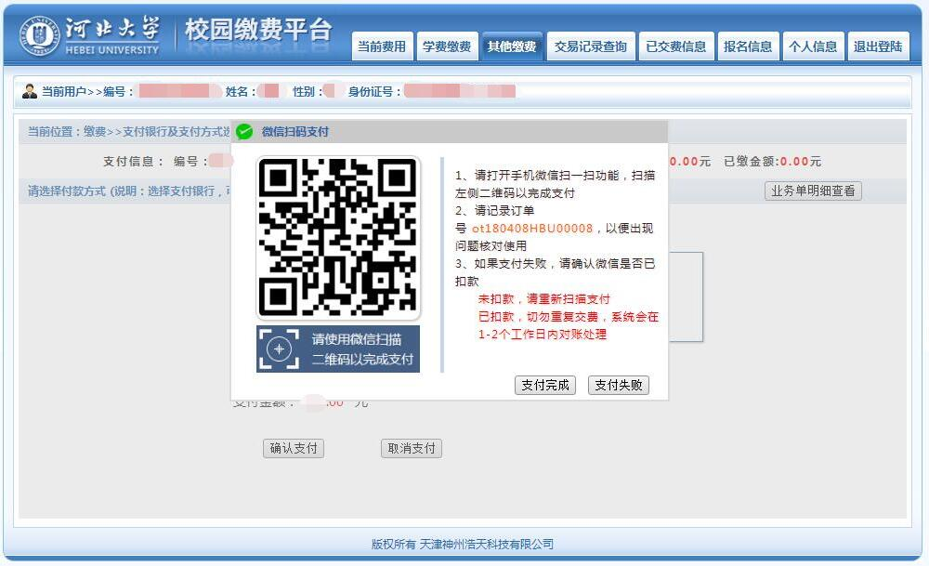
根据提示打开微信扫一扫功能，扫描生成的二维码完成支付，点击“支付完成”即可。

